Information Retrieval: Technology  & Advanced Applications  Zhiqiang Zhang | 主题:  •主题1: 介绍文本检索  •主题2: 搜索引擎技术  •主题3: 元搜索引擎技术  •主题4: WEB数据库综合
Homework 1  • Brain Storming!  – Please imagine a way that the next search  engine should do!  – Print it and submit it. | 主题1: 介绍文本检索  • 文本检索是寻找维持正确有效的文本检索数据(文档)解决方案的学科  • 它也被认为是信息检索和文档检索
文本检索系统的体系  查询 预处理 处理查询 文档表示数据库  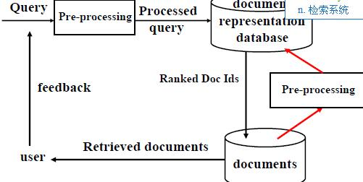  用户 检索文档 文档 | 主题大纲  目标: 介绍文本检索中的基本概念和技术  • 查询类型  • 文档索引和单词加权  • 相似函数  • 检索效率  • 有效检索  • 文档聚类化  • 文档分类
查询类型  三种常用类型:  • Boolean queries:查询单词由逻辑运算符连接  • Vector queries: 矢量查询是自然语言查询  • Proximity queries: 邻近查询使用查询词的相近情况 | 查询类型: Boolean Queries布尔查询  优点:  • 确定性: Whether or not a document satisfies  a query can be determined precisely.  缺点:  •特殊Boolean queries很难排序和理解  • 检索出的文档没有顺序  •结果可能出现很多文档/很少文档的情况
查询类型: Vector Queries (1) 矢量查询  • Vector queries是自然语言格式而且没有特殊操作符.  Examples:  – Hillary was on Talk show last night.  – Web Data Management  • Vector queries处理前要进行矢量转换  – (hillary, talk, night, show)  – (data, management, web) | 查询类型: Vector Queries (2) 矢量查询  主要优点 of vector queries:  • Documents can be ranked according to how well they  match with a given query.  暗示:  • Better matched documents can be displayed first to  facilitate finding of useful documents.  • 很容易控制结果中的文档数量  (e.g.: retrieve the top 10 matched  documents).
查询类型: Proximity Queries邻近查询  Examples:  • proximity(t1, t2, 3) : 查找所有包含t1和t2且t1和t2之间不超过3个单词的文档  • proximity((t1, t2), 0) : 查找所有包含t1和t2且t2紧跟在t1后的文档  – Phrase queries短语查询是邻近查询的特殊情况  • 邻近查询有更多选择性 | 查询类型  • 原则上, 不同类型的查询可以被组合成复杂查询  Example:  (t1 and t2) and (t1, t5, t7) and proximity(t1, t5, 1)  • 我们这门课的主要焦点是矢量查询  • 大约90% Internet查询是矢量查询

文档索引和单词权重  文档索引是对结果文档内容描述的处理，以便更容易有效的从结果中找到感兴趣的文档。  两个主要任务  • 确定索引词:确定每个文档的描述词.  • 单词加权: 确定文档中的每个单词的权重 | Index Terms (1) 确定索引单词  Two basic steps两基本步骤:  Step 1: Remove stopwords移除无效词  – Stopwords are non-content words such as “of”,“the”, etc.  –预编译 stopword列表经常用到  – Stopwords影响了效率(增加存储开销)和正确性(好的算法易于较少的stopwords)
Determining Index Terms (2) 确定索引单词  Step 2: Perform Stemming词干化  – 词干是不同单词的相同的一部分  例:“compute”,“computing”,“computation”  都包含词干“comput”  –词干化既有利于效率(降低存储和查询代价)又有利于正确性(单词的计算更容易).  – Porter’s 算法是Web上广泛使用的免费有效的词干化算法. | 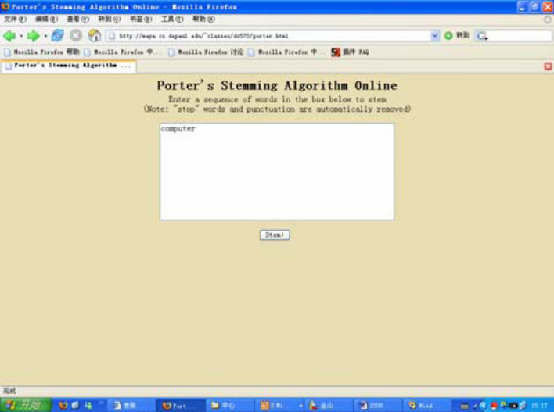
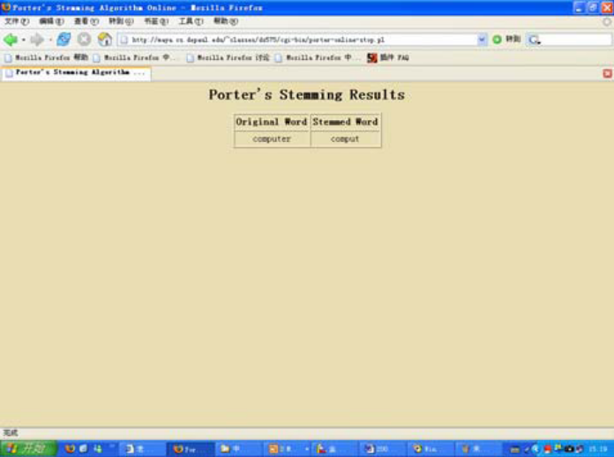 | Determining Index Terms (3) 确定索引单词  Example:  d : The World Wide Web has become a  huge information source and is being used by  millions of people all over the world.  Step 1: 删除stopword“the”,“has”,  “become”,“a”,“and”,“is”, “being”, “use”, “by”, “of”, “all”, “over”  Step 2: “millions”转换为 “million”  结果 : (huge, information, million, people, source,web, wide, world)

Term Weighting (1) 单词加权  使用w(t,d)体现单词t在文档d中的权重/重要性涉及：  单词频(tf):单词t在文档d中出现的次数  -w(t,d)应是tf的增函数  文档频率(df):查找结果中包含单词t的文档的个数  -w(t,d)应是df的减函数 | Term Weighting (2) 单词加权  与tf信息相关的不同的权重计算方法 (tf weight or tfw):  1. tfw = 1 if tf > 0; tfw = 0 if tf = 0. (binary model)  2. tfw = tf  3. tfw = c1 + c2 * tf / max_tf , if tf > 0  = 0 , if tf = 0  • c1 and c2 是两个参数, 0 ≤ c1, c2 ≤ 1  • max_tf = 取文档中所有查询词tf值的最大值  • c1 = c2 = 0.5 是常用方式
Term Weighting (3) 单词加权  Exemple: 假设文档d中:  ( (huge, 1), (information, 1), (million, 1), (people, 1),  (source, 1), (web, 1), (wide, 1), (world, 2) )  代入公式 tfw = 0.5 + 0.5 * tf / max_tf ,之后  tfw(huge) = tfw(information) = tfw(million)  = tfw(people) = tfw(source) = tfw(web) = tfw(wide)  = 0.5 + 0.5 * 1 / 2 = 0.75  tfw(world) = 0.5 + 0.5 * 2 / 2 = 1 | Term Weighting (4) 单词加权  与tf信息相关的不同的权重计算方法(idf weight or idfw):  1. idfw = 1.0 （不使用df信息)  2. idfw = log ( N / df)  N 是搜索结果中全部文档的数量  Example: 假设搜索结果包括10个文档，并且单词 “web”,“wide”和“world” 分别出现在5个, 1个和10个文档中则：  idfw(web) = 0.3, idfw(wide) = 1, idfw(world) = 0
Term Weighting (5) 单词加权  单词t在搜索结果C的文档d中的权重=tf和idf的乘机  Example: The following formula is widely used:  w(t, d) = (0.5 + 0.5 ∗ tf / max_tf) ∗ log ( N / df), if t∈d；= 0, if t∉d  N 是搜索结果中全部文档的数量  Example: 假设一个有10个文档的搜索结果，并且单词“web” has tf of 1 in d (max_tf = 5) and df of 5,  w(web, d)=(0.5+0.5*1/5)*log(10/5)=0.18 | Term Weighting (6) 单词加权  • 假设文档中有n个不相关的词  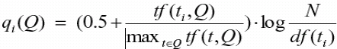  • 每个矢量查询q都可以被表示为权重的矢量:  q = ( q1, …, qi, …, qn )  qi是结果C中第i个单词的权重;如果第I个单词出现在q中,那么qi就是tf的权重否则qi=0.

Term Weighting (7) 单词加权  Efficiency versus Flexibility  •存储并计算文档权重效率较高但灵活性不足  –如果tfw和idfw公式变化 并且/或者tf和df信息变化,那么需要重新进行计算  •存储tf和df的原值可提升灵活性但要损失效率.  • 采取折中  – 存储预计算的文档tf权重  – Use idf weights with query term tf weights  instead of document term tf weights. | Similarity Function (1) 相似函数  文档d = ( w1, …,wi, …, wn )与查询q = ( q1, …, qi…, qn )的相似或相近性使用相似函数进行计算  存在很多种相似函数.  1.点积函数  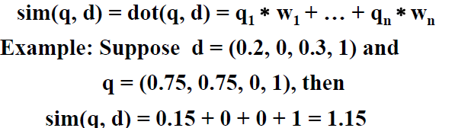
Similarity Function (2) 相似函数  观察点积运算的值  • Documents having more terms in common with a  query tend to have higher similarities with the  query.  • 在q和d中那些权重高的词对相似度sim(q, d)的贡献大于那些权重低的词.  • 它更偏向于长文档而不是短文档.  • 计算相似度没有明确的上限范围 | Similarity Function (3)相似函数  2. 余弦函数  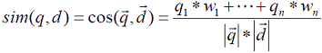 当 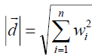是d的长度时：  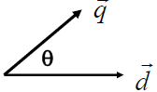sim(q,d) = cosθ  • 1/|d|是d的常数因子  • 注意 0≤cosθ≤1
Similarity Function (4) 相似函数  • 余弦函数保留了点积函数的优点，并且克服了点积函数对长度因素的敏感.  •假设 d = (0.2, 0, 0.3, 1) 且 q=(0.75, 0.75, 0, 1)  使用余弦函数  sim(q, d) = (0.15 + 0 + 0 + 1) /(|d|*|q|)  = 1.15 / (1.063*1.458) = 0.742 | Similarity Function (5) 相似函数  余弦函数等于对向量权重进行点积运算  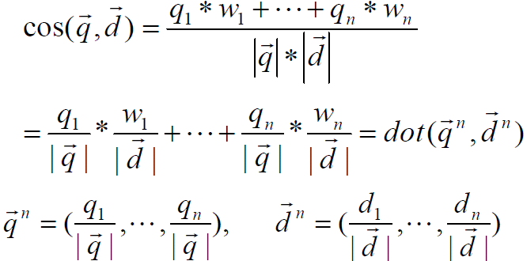
信息检索讲义6-10
近似函数（6）
Okapi 函数
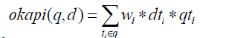
这里
是单词ti的文档频率信息的加权，N是文档数量，n是ti的文档频率。
是ti在文档d中的加权，k1在区间[1，2]，b在区间[0.6，0.75]是常量。Tf是ti的加权频率，dl是d的长度，avdl是所有文档的平均长度；
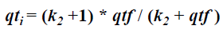是对q查询的加权，k2是一个常量（k2=1000已经使用了），qtf是Tf是ti在查询q中的加权频率。
//////////////////////////////////////////////////////////////////////////////////////////////////////////
近似函数（7）
- 与余弦函数相比，在一篇文档中一个单词的加权的Okapi 函数是一个相对较缓慢的递增函数。
- 与余弦函数相比，Okapi 函数更支持对那些有较少的相同而且频率较高的单词的文档，在一个查询中使用较多的单词。
- Okapi 函数在0.1之间是不标准的
///////////////////////////////////////////////////////////
检索效果（1）
定义：对一个用户提交的查询，如果用户断定一个文档有用，则文档是相关的，否则，这个文档是不相关的。
- 文档的相关性是主观的。
检索效果通过两个指标来评估：
查全率=已检索的相关文档数量/相关文档数量
查准率=已检索的相关文档数量/已检索文档的数量
例子：假设给定一个查询，收集了20个相关性文档，假设已检索10个文档，6个是相关文档
查全率=6/20=0.3
查准率=6/10=0.6
- 检索结果的理想值是当查全率和查准率都为1时。
- 检索结果的理想值在实际中是不可能实现的
- 通畅随着查全率增加，查准率呈降低趋势
11点查全率-查准率曲线
例如：假定给定一个查询，10个文档被检索，假定所有文档都降序排序，我们有
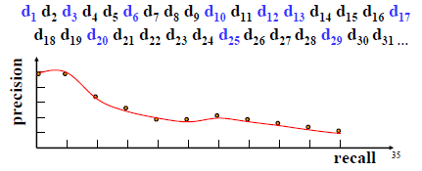
当对一个全文检索系统或方法进行评估时，大量的查询被使用，它们的11点查全率-查准率平均曲线绘制如下
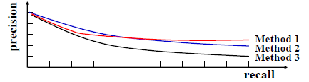
方法1、2优于方法3
方法一比2有更高的查全率
///////////////////////////6/////////////////////////////////
理想的检索效果难以实现的原因
- 用户无法精确描述查询
- 文档描述信息丢失
- 相同词可能会有多重含义不同词可能含有相似的含义
- 使用的相似的函数可能不够好
- 词条的重要性/加权再描述一个文档时，查询可能不正确。
提高检索效果的技术
- 查询扩展技术（相关反馈，相关分析等）可以用于（1）
- 不同的相似函数已经被提出解决
- 提高索引词的特征可以解决2、3、5
- 不同的检索技术可以结合起来，提高效率。
提高检索效率的检索反馈技术
- q是用户查询，R是检索文件集合
- 从R引申，RR是用户标识的相关文件集合，RI是不相关检索文件。集合。
- 通过增加在用户标识的相关文件集合中单词和删掉在RI中出现的单词来修改q。
一个修改q的公式（Rocchio method）
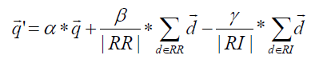
αβｒ是常量
q｀从非相关文档向相关文档趋近
有效的相关文档相互趋近
反馈进程可以重复
古典相关反馈需要用户明确相关文档
-不能自动化
-可能是不切实际的，因为大多数用户是懒惰的
伪相关反馈假设前n位文件有关，其余都是无关紧要的。
对于搜索引擎，隐相关反馈假设点击/阅读页是相关网页，其余是无关的网页。
伪相关反馈的相互性分析
出现在文档前列的单词和有与查询有局部和全局高度相互关系的单词被加入查询中。
-局部相关性：在查询中居于前列的文档的相互关系。
-全局相关性：全体文档集合的相互关系。
相关性分析：认识两个术语：t1来自于查询，t2来自与序列靠前的文档。
局部相关性（t1,t2）=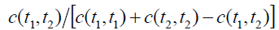
这里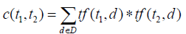
D是序列靠前的文档
是在文档d中单词t的加权频率。
全局相关性（t1,t2）=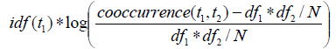
- 是t1文档频率信息的加权
N是集合里的文档数量，df1和df2是t1、t2的文档频率。Cooccurrence（t1,t2）是即含有t1又含有t2的文档。
扩展查询可以不依靠相关性反馈
增加了基于wordnet 或同义词典的同义词或上下文查询（13）
-可以加入无联系的单词因为一个查询单词可能有多种含义。
-能通过上下文、优势同义词、全局关系确定正确的含义。
定义：一类集合中的文件的紧密性被定义为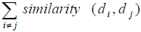
这里是对所有不同的文档对求和，注意：小范围的紧密性会减弱检索效果。
定义单词特征t:
如果去掉t所有表示文档的紧密程度增加了（或降低了），那么t就是一个好的（或坏）索引词。紧密程度增加（减少）越多，这个词就越好（坏）。
通过实验显示了下面的关系：

改善单词特征：
1、识别那些设计高文档频率（df）的单词，用高文档频率的单词来替换低文档频率的单词。
例如：假设之后我们把database system当作一个关键词来识别，可得到，，
2、通过识别低频率文档（low dfs）的同义词,用高文档频率的（high dfs）的词来替换底文档频率的词，并用普通单词来替换它们。
例如：假设，，假设magazine被当作一个一般单词选定。然后替换，
- 单词转换可以被当作现有文档检索方法的一部分。
- 同样的转变必须适用于所有文件，以及每个查询。
- 自动识别单词及同义词的运算法则存在。
潜在语义索引（LSI）:一种把更多的特殊单词转换成普通单词和不相关单词的技术。
- 基于单词匹配的技术难以获得单词的潜在语义
- LSI是被设计为基于内容匹配的技术
- LSI使用单值分解（）的方式来发现单词和内容之间的关系。
- T为一个文档集合的词文件矩阵（term-Matrix）
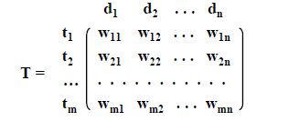

LSI使用单值分解（），T可表示为
当T1满足且t是T1的变换矩阵。D1满足E1是由组成的对角线矩阵，当进行变换。每个ei都是特征值的平房根，并且p在T内。
T可以被表示成
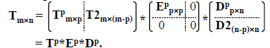
保持的属性。
- 列是单位直角向量而且是线性无关的。
- 表示初始词和新词P的相互关系。

每个列表示新词P空间内的文档向量。
使用p替换所有使用的单词，得到一个更小的数，，于是
K的选择情况是这样的，保留所有大于0的ei，这有利于减小规模去掉杂质而保留重要信息。初始词m被映射为新词k，初始文档被基于新词的文档表示。
在检索时，每个用户查询首先被映射成相同的词空间，从
新查询向量能通过计算，类似的在变换查询和每个变换文档之间可以被计算。
LSI给人印象深刻，但是SVD却耗费大量时间（与复杂度有关）。
SVD应用于许多应用。
- 通过相关集合把一个单词/特征集合映射到另一个单词/特征集合。
- 把单词/特征转换成更多的独立单词/特征
- 降低特征向量的执行规模。、
组合方法
IR由下列主要方面组成
-文档表示
-查询表示
-分级计算
每个方面都有很多计算方法，每个计算都针对问题的不同特点。
组合方法把很多方法组合到一个方法之中。
61
检索有效性（27）
组合文档的表示方法
*一个文档可能有不同的表示方法
–有规律的关键词的表示法
–文章的表示法
–参考文献的表示法
–仅表示标题
–多媒体表示法
* 一个查询可以把所有的表示和结果组合产生单个结果
62
检索有效性（28）
组合查询方法的表示
*一个用户的信息需求，可以不同的方式表示
–有规律的关键词的表示法
–基于短语的表示法
–布尔表示法
–甚至不同的关键词的表示法
*同一查询的不同表示结果，可处理组合产生一个单一的结果。
63
检索有效性（29）
排名算法相结合的方法
*不同的排名算法可以由同一情报检索系统实现：
- 余弦函数具有不同权重
- 霍加皮功能的不同参数
- 概率排序算法
*不同的算法来对同一查询和结果的评估可以被合并成一个单一的结果。
64
检索有效性（30）
组合法的搜索系统
*同样的查询可能会由不同的搜索系统处理，其结果可以组合产生一个单一的结果。
*一个实际的例子是一个整合搜索引擎，但多数在情报检索方面的研究认为所有搜索
系统搜索的是相同的文档集合。
65
检索有效性（31）
关于组合法的几个一般性意见：
*使用不同的个体定义的方法出现重叠现象的几率很小
*不同的个体定义的方法倾向于检索有关文件相同的设置（但不一定排名相同）而不是不相关文件的不同设置
*如果不同的个体定义的方法是独立的，并且相当不错的，该组合是最有效的方法
66
检索有效性（32）
合并/集合功能相结合的方法：
* 许多合并职能已试行，例如：基于标准化的个体定义结果的最大值、最小值、总和和加权平均
* 已发现的最有效的功能是总和*对非零分数
- 此功能是与上一张幻灯片的第二次观测结果一致。
* 合并使用行列发现比使用标准化分数有效的结果要少。
67
高效检索（1）
- 文件项矩阵
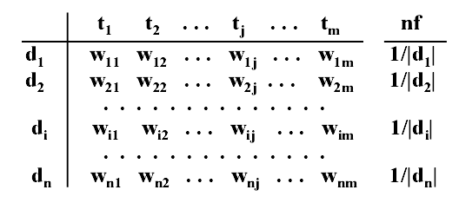
W_{ij}是t_{j}项在文档d_{i}中的权重
大多数W_{ij}会是0
68
高效检索（2）
考虑查询
怎么求q的值（即计算q和每个文档之间的相似性）？
方法1：直接比较q与每个文件
- 文件的数据结构
只有该项的正权重可以保留
条件是按字母顺序
结构化查询数据：

69
高效检索（3）
方法1：直接比较q与每个文件（续）
算法
初始化所有SIM
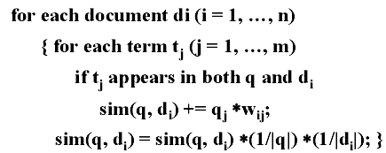
将文件降序排序并显示最前的K给用户;
70
高效检索（4）
观察：方法1是不是在文件中，最需要长期矩阵非零项有效
被访问。
方法2：使用倒排文件索引
结构的几个数据：
1、为每一个t_{j}项创建一个列表（倒排文件清单）包含所有含有t_{j}项的文件的ID
d_{i}是第i个文件的ID号
只有非零权重项应予保留。
71
高效检索（5）
方法2：使用倒排文件索引
结构的几个数据：
2、文件正常化的因素是预先计算并存储在数组：
3、创建一个集合中的所有项的哈希表。
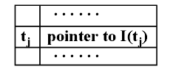
倒排文件清单通常存储在磁盘上。
不同条件的人数通常是非常大的。

72
高效检索（6）
方法2：使用倒排文件索引
算法：
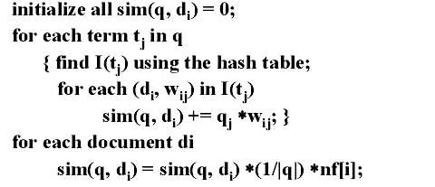
将文件降序排序并显示最前的K给用户;
73
高效检索（7）
方法2的一些意见
*如果一个文档d不包含任何一个给定的查询q词，那么d将不会参与在q的评估
*只有非零列项在文档中短期矩阵对应的查询条件来评估查询。
*计算方法2多文件同时相似之处。
74
高效检索（8）
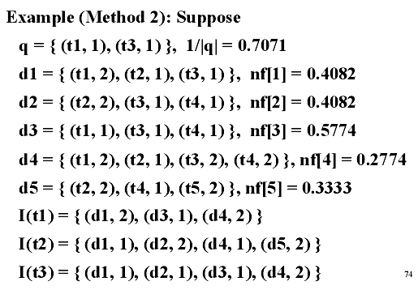

75
高效检索（9）
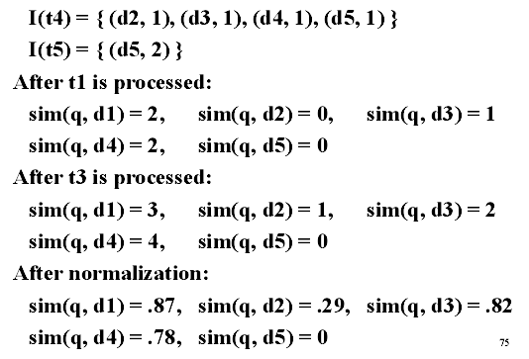
76
高效检索（10）
反向文件还有助于评价布尔查询
*基本与查询（如T1和T2），计算出该文件在文档中的交集I（t1）和I（t2）。
*基本或查询，计算出该文件在文档中的并集I（t1）和I（t2）
*对于纯布尔查询处理，没有权重是必要的。
77
文档聚类
*文档聚类分组将类似文件分到同一集群，不同的文件分到不同的集群。
*集群也被称为无监督学习。
*文档聚类在很多情况下是有用的
- 对于组织文件（库和浏览）
- 基于聚类检索
- 对于组织搜索结果
78
文档聚类（2）
存在不同的聚类方法:
*启发式方法
*图像法
*分区法
*分层法
*基础密度法
*网格法
*基于模型的聚类方法
79
文档聚类（3）
单一的启发式方法
*从一个文件任意阶开始。
*使用第一个文档组成群集。
*对于每个后续文件d，计算其与各现有群集的相似性。如果最大相似度超过阈值，分配d到相应的群集，否则，形成一个基于d的新的群集
80
文档聚类（4）
单一的启发式方法
*一个文档d和一个集群C之间的相似性可以用不同的方式定义
- D和C中的文档的相似处的平均值
- D和C的重心之间的相似性
81
文档聚类（5）
单一的启发式方法
*c的重心：如果每个文档表示为一个向量与权重计算，那么相同项的质心的向量是c中的每一项的权重的平均值
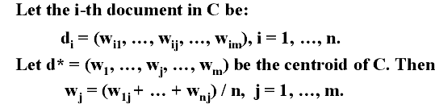
82
文档聚类（6）
单一的启发式方法
*优势：高效。
*缺点：顺寻敏感和质量差。
*可以使用文件再分配来提高质量
经过初期的簇得到，在每一组，确定文件的异同与群集大大低于平均水平，并移动到最接近的簇。
83
文档聚类（7）
图像法
一个文件的集合可以表示为一个加权无向图G（V，E），其中每个顶点对应一个文件，每条边对应于两个文件之间的相似性和积极的相似性，是在边缘的重量。
一个相似度阈值T可以被用来降低图：只保持重量>T的
84
文档聚类（8）
图像法
连接组件的方法：形成群集使用相同连通的文件。
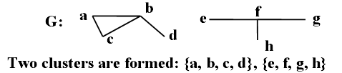
*优点：秩序不敏感;有效率。
*缺点：异种文件可能会出现在同一个集群，例如：V1和V2如下：
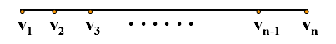
85
文档聚类（9）
图像法
最大完全子图（MCS）法：形成一个每个MCS的使用文档集群

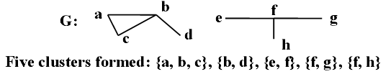
一个文档可以包含在多个群集中。
优势：高品质的集群。
缺点：可能会导致集群太多（多达2^{n/2}）和指数时间复杂性
85
文档聚类（10）
分区法：给定一组文档n和一个整数k（k≤n），将文档n划分为k个集群，划分标准进行了优化
集群k的数量已经给定
划分的标准往往是解决方案而定。
最有名的方法：
聚类算法
分群法
86
文档聚类（11）
K -均值算法
假设文档n被分为k个集群C1....Ck,使mi为Ci的距心。
质量分区以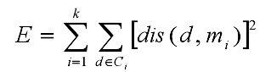来衡量。
dis是相似的逆。E是由方（遥距）的所有文档中的错误总结各自相对的手段。*最好的分区有至少E（最小均方误差）

86
文档聚类（12）
K -均值算法
任意选择K个文档形成k个聚类
重复每一个文档d/*包含初始k*/
{计算d和每个群集的平均值的相似性
指定d为具有最大相似性的群集
重新计算受影响的各组群集的平均值;}
直到没有错误的最小二乘E的改动
86
K -均值算法举例
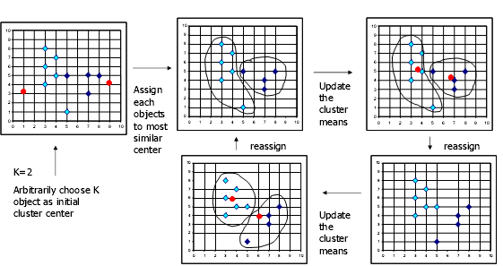
87
文档聚类（13）
k -中心点算法
K -均值方法的一个主要缺点是一个孤立点文档可以误报了数据的分布
*该群集的中心点是在群集中的最中心位置的文档。
* k -中心点算法比k - means算法强劲的噪音和outliners存在
* k -中心点算法比k - means算法具有较高的成本。
*相同的分区标准，也可用于此方法
文档聚类（14）
k中心点算法
·任意的选择K个文档作为K个簇群的中心点。
·重复
把其余的每个分配到与其距离最近的中心点所在的簇群；
随机的选择一个不是中心点的文档d*；
暂时用d*替代当前的中心点dj；
计算新的最小距离方差；
如果方差减小了就用d*替代dj；
直到最小方差E不再有改善；
·用“d*替代dj”的意思
对于每个不是中心点的文档p有四种情况：
第一种情况：当前p在簇dj中。如果dj被d*替代之后，p变成与另外一个中心点di（i≠j）最靠近，那么重新把p分配到簇di中。
第二种情况：当前p在簇dj中。如果dj被d*替代之后，p最靠近d*，那么重新把p分配到簇d*中。
第三种情况：当前p在簇di（i≠j）中。如果dj被d*替代之后，p仍然最靠近di，保持p在簇di中。
第四种情况：当前p在簇di（i≠j）中。如果dj被d*替代之后，p变成最靠近中心点d*，那么重新把p分配到簇d*中。
K中心点举例（如下图所示）：

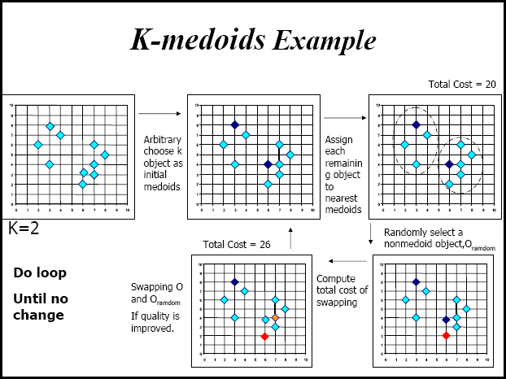
层次聚类方法
·凝聚：起初每个文档是单独的簇，其它的簇重复的加入直到所有的文档在一个簇中。
·拆分：起初所有的文档在一个簇中，簇群重复的拆分成更小的簇群直到每个文档是一个单独的簇。
层次聚类方法图示：
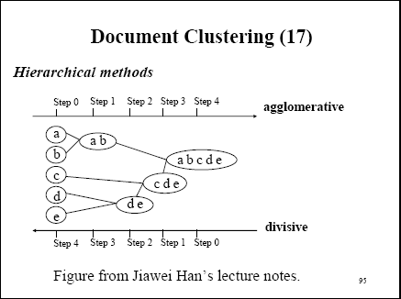
凝聚聚类
·基于每个文档形成一个簇。
·计算每对簇群之间的相似性。
·当一直有多于一个簇时，重复下列操作：
——查找具有最高相似性的配对
——合并这些成对的簇群成为一个簇。
——计算每个剩余的簇和新生成的簇之间的相似性。
·有很多方法来计算两个簇群C1和C2之间的相似性。
——最靠近的文档C1和C2之间的相似性（最小距离）。
——最远的文档C1和C2之间的相似性（最大距离）。
——所有的成对文档C1和C2之间平均相似性（平均距离）
——C1和C2之间中心点的相似性。
问题：对于一组给定的文档和一组给定的类别，把每个文档分配到适当的类别中。
·没有训练数据的文档分类：
——基于文档和每个分类的说明之间的相似性把每个文档分配到最相似的分类。
——首先执行文档簇群，然后基于簇的中心点和每个分类的说明之间的相似性把每个簇分配到最相似的分类。
·有训练数据的文档分类（监督学习）：一组文档已经被分配到了分类中。
·利用训练数据提高分类的准确性。
·有以下一些方法：
——决策树
——贝叶斯分类
——K最近邻
——奇异值分解
奇异值分解基础文档分类
·假定一组文档样本已经分配到分类中并且信息存储在以下两个矩阵里：
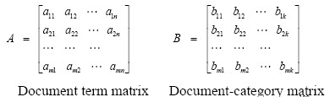

匹配文本/分类设置对的矩阵表示如图1所示：
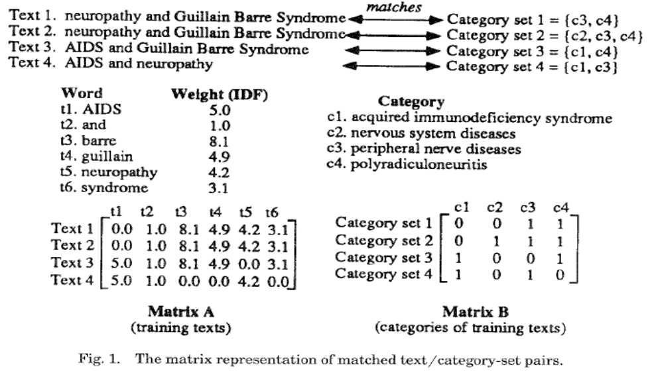

奇异值分解基础文档分类（续）
·从矩阵A和B中，用奇异值分解的方法找到一个映射矩阵F：
当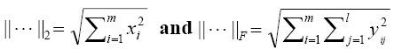时，
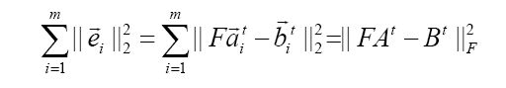
·是A的奇异值分解。
·通过求解图1训练集的LLSF得到的一个词组——分类关联矩阵如图2所示：
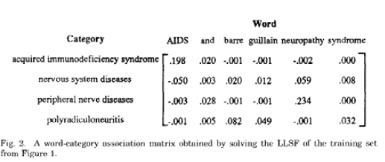

查找更多关于信息检索的信息
·有许多关于信息检索的书籍
·与信息检索有关的论文的主要会议和期刊：
——ACM SIGIR Conference (www.acm.org/sigir/)
——The TREC (Text REtrieval Conference) (trec.nist.gov/)
——ACM CIKM (www.cikm.org/)
——ACM TOIS (www.acm.org/pubs/tois/)
——JASIST (Journal of the American Society for Information
Science and Technology)
——WWW, TKDE, ACM TODS, DUC, VLDB, SIGMOD, …
主题二：搜索引擎技术
·搜索引擎是一个为了在web上查找信息而建的基于web的搜索系统
·不同类型的基于web的搜索系统：
——那些利用自己的索引数据库搜索web页的（搜索引擎）
——那些利用已存在的搜索引擎搜索web页的（元搜索引擎）
——那些在自己的数据库中搜索数据存储的（web数据库或数据库搜索引擎）
——那些利用已存在的数据库搜索结构化数据的（数据库元搜索引擎）
web：概述
·由Tim Berners-Lee和同事于1990年在欧洲核子研究中心开发
·目前由万维网联盟管理（W3C）
·第一个图形web浏览器——Mosaic
·美国的互联网用户数已经接近2亿
·到2003年底互联网用户数超过7亿
·在web使用中，搜索是继邮箱之后第2个最受欢迎的使用方式
·到2004年2月，谷歌已经索引42.8亿网页和8.8亿张图片
·据估计，超过5000亿个网页和数据库记录可以在网络上访问
·在web上有上百万的数据源和超过20万的搜索来源
·每天有5.5亿web搜索在进行
·到2003年底，web搜索的广告市场价值是20亿美元并且每年的增长率是35%
在web上查找信息
在web上查找信息的两种通用模式：
浏览：从一个起点，通过超链接导航找到所需的文档
——雅虎的分类层次结构利于浏览
搜索：给一个搜索引擎提交查询以找到所需的文档
——在web上一些著名的搜索引擎：Google, AltaVista, HotBot, Fast, Lycos等
——在web使用中，搜索是继邮箱之后第2个最受欢迎的使用方式
浏览对战搜索
·分类层次结构大部分是手动创建，而搜索引擎数据库是自动创建
·搜索引擎与分类层次结构相比可以检索更多的文档
·如果用户知道一个良好的起点，对于查找一些期望的文档来说浏览是好的，而对于查找大量期望的文档来说搜索则是好的。
·与搜索相比浏览更准确和更集中（较少碰到无用的）
搜索引擎
搜索引擎基本上是一个对web页加上web界面的全文检索系统
Web的一些特征
·web页广泛分布在许多服务器上
·web也非常的动态/易变
·web页有更多的结构（广泛的标签）
·web页是广泛的联系的
·web页十分浩繁和多样化
·网页经常有其他相关的元数据
·web用户是普通人无需特别的培训，而且他们往往提交简短的查询
·有一个非常庞大的用户群体
主题的概述
目的：讨论如何考虑web的特征去建立良好的搜索引擎
·网络爬虫
·对标签信息的使用
·对链接信息的使用
·个性化搜索
·Web数据库的搜索方法
·搜索引擎评价
网络爬虫（1）
网络爬虫（也成为蜘蛛、机器人）是从web上提取web页的程序
主体思想：
1.把一些初始网址放入一个URL队列
2. 重复以下步骤，直到队列为空
——从队列里取出下一个URL，并且使用HTTP抓取web页
——从下载的网页提取新网址并把它们加入到队列中
网络爬虫（2）
一些具体问题：
1.使用什么样的初始网址？
依靠搜索引擎的类型去选择创建
·对于通用的搜索引擎，使用有可能包含了网络很大一部分的URL例如雅虎的主页
·对于本地的包括一个或几个组织的搜索引擎，使用这些组织的主页的URL。另外，用适当的域约束。
网络爬虫（３）
２.如何提取一个网页的网址
需要找出持有网址的所有可能的标记和属性
·锚标记：<a href=“URL” …> … </a>
·选项标签：<option value=“URL”…> …</option>
·地图：<area href=“URL” …>
·帧：<frame src=“URL” …>
·链接到一个图像：<img src=“URL”…>
·相对路径与绝对路径：<base href= …>
网络爬虫（4）
3.我们从同一台服务器上下载网页速度有多快？
·从一个web服务器上下载web页将消耗本地资源
·考虑周详的使用web服务器（例如：每分钟从相同的服务器上下载一个页面）
4.其它问题
·处理无效的链接和下载链接
·处理重复的页面
·机器人排除协议
网络爬虫（5）
机器人排除标准：
·使用robots.txt文件来指出什么可以访问
例如：
用户代理：webcrawler
不允许：#对webcrawler没有限制
用户代理：lycra
不允许：/ #对机器人lycra不能访问
用户代理：*
不允许：/tmp #所有的其它机器人可以检索
不允许：/logs #文件不在/tmp，/logs下
网络爬虫（6）
一些关于网络爬虫的研究问题
·聚焦抓取：在指定的领域抓取网页例如电影和体育用于创建特定域搜索引擎
·高效重新抓取：重新抓取网页保持网页索引的更新
·深度抓取：在深度web上抓去文档
第五组 PDF格式21-25页
网页爬虫（7）聚焦爬行
商效的爬行要通过地址的排序（）
- 默认的排序是基于广度优先的搜索
- 高效的爬行是采取重要网面优先
一些关于重要性的定义
- 网页的相似度来驱动查询
- 网面的向后链接数量
- 网页的范围（网页的等级/网页的序列）
- 网页的向前（正向）链接
- 网页的域
- 以上各种情况的组合
网页爬虫（8）聚焦爬行
驱动查询优先的一种抓取相关网页的方法（cho et al.1998）
- 假设查询是“computer”
- 一个网页中如果“computer”出现在网页标题或是在网页主体中出现超出10次则是相关网页（热网页）
- 一些找热网页的启发式研究
  - 锚链接中包含“computer”
  - URL地址中包含”computer”
  - 一个地址中有三个链接来自于热网页
称以上地址为热地址
网页爬虫（9）聚焦爬行
爬行算法：
hot_queue = url_queue= empty; /* initialization 初始化 热队列地址队列空
/* hot_queue stores hot URL and url_queuestores other URL */ 热队列存储热地址，地址队列存储其他地址
enqueue(url_queue, starting_url); 入队列函数
while (hot_queue or url_queueis not empty) 当热队列地址队列不为空时
{ url= dequeue2(hot_queue, url_queue); 地址是调用出队列函数的值
/* dequeue hot_queue first if it is not empty */ 如果热队列不为空，热队列先出队
page = fetch(url); 获得页面
if (page is hot) then hot[url] = true; 如果是热网页，那么热地址为真
enqueue(crawled_urls, url); 入队操作，将得到的地址放到爬到地址里
网页爬虫（10）聚焦爬行
url_list= extract_urls(page); 地址列表
for each u in url_list
if (u not in url_queueandu not in hot_queue and
u is not in crawled_urls)
/* If u is a new URL */
if (u is a hot URL)
enqueue(hot_queue, u);
else enqueue(url_queue, u); }
实验报告结果表明这种方法是很有效的。

鱼搜索 and ARACHNID
鱼搜索（在万维网中搜索任意的信息www:the Fish-Search for mosaic.P.De Bra & Post 94）
智能的自动的查找线路通过来自起始点的真正在线Web网页
一些重要的特征
- 用启发式研究方法筛选到达线路的下个页。
- 著名的深度优先算查询
ARACHNID(自适应检索代理为信息的发现选择启发式邻近)
重要特征：
- 从多种可能的开始点出发
- 每一个代理扮演一个鱼搜索引擎但同时要有很多复杂的导航技术
利用标签信息(1)
- 大多数的Web页面都是HTML文档（到现在为止）
- HTML标签允许网页的作者做几下事项：
  - 控制WEB上网页内容的显示
  - 可以表达网页不同部分的重点
- HTML标签提供关于网页内容的附加信息
- 问题：我们能否利用标签信息来提高搜索引擎的效率呢？
利用标签信息(2)
利用标签的两个重要思想：
- 在不同标签里出现的词对不同重点的关联
- 利用锚文本来检索相关文档
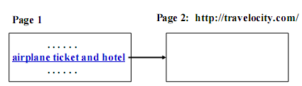

利用标签信息（3）
很多搜索引擎利用标签来提高检索效率
- 出现词对不同重点的关联被用到in Altavista, HotBot, Yahoo, Lycos, LASER, SIBRIS.
- Google用锚标签里的词对来检索参考网页
- 缺点：
  - 只考虑到很少的词对
  - 标签里相关的重点信息没有研究到
  - 缺乏严格的性能研究
利用标签信息（4）
一个更系统的方法：
- HTML标记划分为六个类别排列：– title标题, header标头, list列表, strong绰号, anchor锚, plain（？？）
- 扩展文档中的一个词语频率值到一个词频向量（TFV）
假设项t出现在第i类的次数为tfi，i=1,2, 3, 4, 5, 6.所以TFV = (tf1, tf2, tf3, tf4, tf5, tf6)
利用标签信息（5）
- 分配不同的重要值到出到在不同类别里的词对。让civi是重要值分配到第i个类里面。我们得到一组向量：CIV=（civ1,civ2,civ3,civ4,civ5,civ6）
- 扩展的词对的权重表如下：
假设词对t，TFV = (tf1, tf2, tf3, tf4, tf5, tf6)
tfw=TFV°CIV=fti*civ1+….+tf6*civ6
当CIV=（1，1，1，1，0，1），新的tfw恢复成了传统文本。
利用标签信息（6）
- 最佳CIV：CIV，可以提高检索效率。
- 遗传算法和测试台可以验证最佳CIV
- 实验结果行到的结论
  - Anchor(锚)和strong(绰号)非常重要（当civ=8时）
  - Header(头部)也很重要（当civ=5时）
  - title标题比list(列表)和plain(??)稍微重要一(当civ=2时title，当civ=6时list和plain)
链接的使用（1）
在超链接的网页中提供新的文献检索的机会。
被选择的例子：
•锚文本可以用来索引引用的页面（e.g，Google）
•基于引文分析，链接可用于计算网页的重要性 。
•链接可以结合定期查询来查找关于某个主题的可靠网页。
链接的使用（2）

PageRank引用排名
网站可以被看作是一个巨大的图G（V，E），V是网页集（顶点集）和E是超链接集（指向边）。
每一页都可以有一个向外的边（面向链路）和一个向内的链接（反向链接）
每一个反向链接的页面 作为引文到页面的代表。
PageRank是一个基于网页的反向链接的全局性的网页重要性的评估

PageRank的计算（1）
PageRank是基于以下基本理念：
•如果被链接的网页很多，那么该页面可能是重要的。
•如果一个网页链接到了重要的网页，那么该页面可能是重要的，尽管它不一定有大量的网页链接。
•一个网页的重要性是平均分配，并传播到所指向的网页。
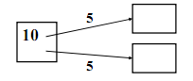

PageRank的计算（2）

PageRank的定义
设u是一个网页，
Fu是u指向网页的集合
Bu是指向u的集合
Nu=Fu是在Fu中的网页数量
对网页u，该排名的重要性可以定义为
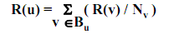

PageRank的计算（3）
PageRank是递归定义，可以迭代计算。
•启动所有网页排名为1 /N，N是在Web图的顶点数目。
在i-th次迭代中，页面的排名是通过使用其父亲网页在（i - 1）次迭代中的排名来计算。
重复，直到所有排列相似。
Ri（u）是网页u在第i次迭代中的排列
R0（u）是u的第一次排列
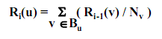

PageRank的计算（4）
矩阵表示
M是一个N*N的矩阵，Muv是在U行V列的项
如果v有链接到u的网页，Muv=1/Nv
如果没有从v到u的链接，Muv=0
Ri是在第i次迭代中N*1的排列向量，R0是第一次迭代向量
Ri=M*Ri-1

PageRank的计算（5）
如果排列相似，e.g。，即有一个排列向量R，使得R=M*R， R是矩阵M特征向量为1的特征值
保证收敛，只有当：
•M是非周期性的（即网络图不是一个大循环）。
实际上，这是保证网络
•M是不可约的（网络图是强连接图）。这通常是不现实的。

Computing PageRank（6）
排序集合：一个网页或者一组网页就是一个排序集合，如果他们能接受其主页的排序传输信号，但不能向其他网页传输信号，就会引起整个排序的丢失。
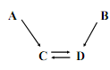
例如: C D就是一个排序集合

Computing PageRank（7）
解决无不可约性和排序集合问题
。概念上就是增加一个从某个网页V到每一个网页（包括本身）的链接.
。若V没有链接，使得M中相应列中所有数值项为1/N.
。若V有链接，用C*1/N代替1/N_{V} ，然后增加（1-C）*1/N,0<C<1.

Computing PageRank（8）
以M*为新的主体
。M*是不可逆的。
。M*是矩阵，每列中所有项的和为1，并无负值项
因此，如果M被M*取代后如公式
R_{i}=M*×R_{i-1}
那么收敛性是保证并且整体排序没有缺失(which is 1)

Computing PageRank（9）
基于无规则行走模型解释M*
。如果网页V不能自动链接，网站在这种能够情况下，以概率1/N进入网站中的其它网页
。如果网页V能自动链接，这样情况下，可以以概率C*1/N_{V}与其它网页相连，或以概率
（1-C）*1/N跳入别的网页

Computing PageRank（10）
事例：假设如下面的Web 图：
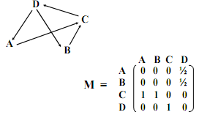

Computing PageRank（11）
接续上面的事例：假设c=0.8. Z中所对应的网页V的列中所有的项是1/N(若V是无链接)或0（若V是有链接），同时K中的所有项值1/N
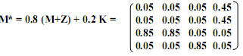
30迭代计算：

Computing PageRank（12）
合并网页排序到搜索引擎的排序功能
。一个网页的排序积分可以是对于查询问题的相似性的权重积分，并衡量其重要性。
排序积分（q，d）
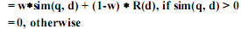
当
-sim（q，d）和R(d)两项必须归一化为[0,1]范围内。
链接信息的使用（13）
。网页排序对于全球范围内网页查询很重要，但其最重要在于域名/主题独立性

。在一个给定的相关查询条件下，我们经常需要找到重要的/权威型网页
-重要的WEB浏览器主页是什么？
-重要的游戏主页是哪一个网页？
。J.Kleinberg(超链接领域里的权威人士。ACM-SIAM 离散算法研讨会，1998)提出了在给定查询，对权威型和中心型网页进行打分来衡量一个网页是否重要。
权威型和中心型网页（1）
基本思路：
。如果它能参照一些好的用于查询的中心型网页，那么给定查询时这个网页就是一个好的权威型网页。
. 如果在查询时他能引导指向一些好的权威型网页，那么这个网页就是一个好的中心型网页。
. 好的权威型和中心型网页它们是互相弥补、加强的。
权威型和中心型网页（2）
. 权威型和中心型网页在同一查询问题时，就会形成如下网络图的双方反馈路径，
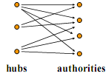
. 这个网页就是一个好的权威型和中心型网页。
权威型和中心型网页（3）
1对于查询问题q，找到好的权威型和中心型网页的算法的主要步骤是：
.向常规的基于相似搜索引擎递交查询问题q，在搜索是设置S为n个网页的上端。（S就是所谓的根设置，n通常有几百条）。
2增加S在T中设置（基设置）
.在S中对于任一网页增加其所指向的网页数目。
.在S中对于任一网页增加其所指向的网页，如果某一网页有太多的母网页，只有第一个母网页的k值将被采用。
权威型和中心型网页（4）

3 找到网络图中包含T在内的路径
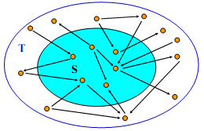

P151
第二步和第三步可以通过预先存储网络的链接结构轻易实现
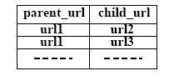
P152
对每个T中网页，基于子图SG，计算其权威值和链接值
给定一个页面p, a(p)是p上的权威值，h(p)是p上的链接值
(p,q)是E中p到q的有向边
2个基本操作
运算I ：将指向页面p的所有的链接值求和，并将这个值更新到a(p)
运算O：将p页面指向的页面的权威值求和，并将这个值更新到h(p)

P153
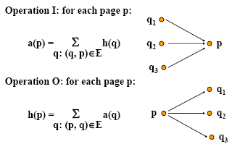
p154
I,O运算的矩阵表示
A是SG的邻接矩阵，如果p,q之间有连接，(p,q)的初值是1，其余情况初值是0
A^{T}是A的转置
hi是i步迭代后链接值向量
ai是i步迭代后权威值向量
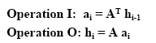
P155
使用I,O运算，每次迭代结束后，需要对所有的权威值和链接值规格化。
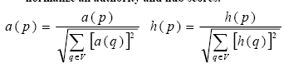
重复直到所有网页的值都收敛
按照权威值降序排列网页
列出权威值较高的网页

P156
算法：
将q提交到搜索引擎获取根集合S
将S扩展成基本集合T
根据T获得诱导(induced)子图SG(V,E)。
对V中的每个节点p初始化 a(p)=h(p)=1。
对每个节点作如下行为直到收敛
{
执行I操作
执行O操作
规格化a(p)和h(p)
}
返回权威值较高的网页。

P157,158(根据上述算法举例)
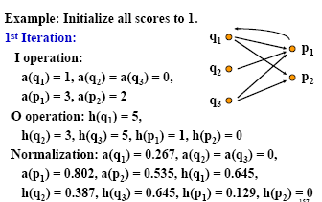
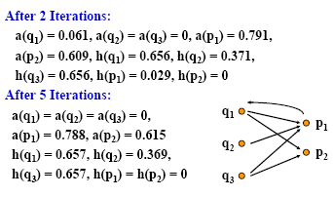
P159
所有的链接应该被同样对待吗？有2件事情需要考虑：
一些链接比其他的链接更富有意义/更重要。
一些网页的制造者可能通过添加一些虚假页面指向自己的首页(cover page?)，以此获得更高的权威值从而欺骗系统。
域名：一个网页的第一级的URL
例如：www.cs.binghamton.edu/~meng/meng.html的域名是“www.cs.binghamton.edu”
P160
Transverse link(横向链接?)：页面之间具有不同域名的链接
Intrinsic link(内部链接?)：页面之间具有相同域名的链接
横向的链接比内部的链接更有用
有2种区分横向连接和内部链接重要性的方法(使Transverse link更重要)：
1 只使用横向链接 而弃用内部链接
2 将内部链接赋予较低的权重。
P161
怎样赋予内部链接较低的权重？
在邻接矩阵A中 (p,q)应如下指定：
如果p有一个对q的横向连接，entry等于1
如果p有一个对q的内部链接，entry取0,1之间的一个值
如果p到q没有链接，entry等于0
P162
对一个给定的链接(p,q)，V(p,q)是该链接的邻近区域
如果V(p,q)包含用户查询词，那么这个链接对鉴别权威型网页更有用
同时，在邻接矩阵A中，使和链接相关的权重等于1+n(p,q)，n(p,q)是V(p,q)中词的数目。

P163-p165
一个简单的例子
按入度排序
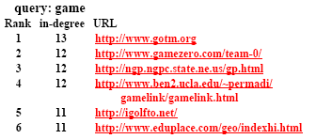
只有1,2,4是和game相关的

按权威值排列
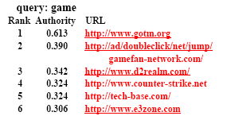
所有结果都是和game相关的

按权威值排列
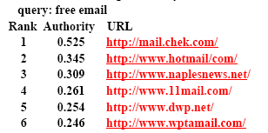
所有结果都和free email相关。
P166
对一个给定的查询，引导出来的子图可能有多个密集双向的联合(community)：
一个查询词有多重含义
对于一个给定查询有多个网络联合与之相关。

P167
Multiple Communities (continued)
如果一个网页不在一个联合内，那么即使有很多指向它的链接，它也不太可能具有高的权威值•
例如：
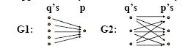
1st iteration for G1: a(q) = 0, a(p) = 5, h(q) = 5, h(p) = 0
1st iteration for G2: a(q) = 0, a(p) = 3, h(q) = 9, h(p) = 0
P168
例如：
第一步规格化：（假设H1是对链接值的规格化值，A1是对权威值的规格化值）
对G1中的网页：a(q) = 0, a(p) = 5/A1, h(q) = 5/H1, h(p) = 0
对G2中的网页：a(q) = 0, a(p) = 3/A1, h(q) = 9/H1, a(p) = 0
第N步规格化之后：（Hn和An是各自的规格化值）
对G1中的网页：a(p) = 5n / (H1…Hn-1An) ---- u
对G2中的网页：a(p) = 3*9n-1 /(H1…Hn-1An) ---- v
注意当n足够大时，u/v趋向于0，因此u比v小得多
p169
如果一个网页不在最大的联合，那么它不太可能具有高的权威值
和关于网页不在联合中的原因(p167)是相似的。
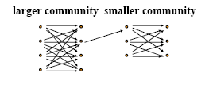
p170
如何检索较小的联合中的网页？
寻找第n大的联合中的网页的方法：
用已有的方法确定最大的联合
去掉与权威值较大的网页的链接，破坏这个联合
对所有的权威值和链接值全部置1，重新计算权威值和链接值
重复以上步骤n次，求出的最大联合就是第n大的联合
P171
通常的，网络联合是能够通过预先分析链接确定的。
一个搜索引擎能够对给定查询确定一个正确的联合，然后对联合中的文档进行排列
Teoma 搜索引擎基于这个思路。
P172
大部分搜索引擎对同样的查询返回同样的结果，而并不会关注提交人的身份
搜索的过程并不会考虑用户的独特兴趣、背景。
个性化的搜索会将用户的不同兴趣加入到搜索过程中，因此对不同用户的相同查询词也会返回不同的结果。
个性化的搜索引擎是由个人用户的描述驱动的。
一个用户的描述反映了他/她的搜索偏好。
P173
例如：
假如一个用户提交”apple”作为查询。
这个查询包含的意思包括苹果电脑和苹果烹饪方法。
典型的搜索会返回包含”apple”的所有页面
如果一个用户描述指出这个用户经常查找计算机相关的网页，那么这个信息可以用于检索网页，使返回结果是关于苹果电脑而不是关于苹果烹饪方法。
P174
一个用户描述可以使用多种途径进行个性化搜索。
•查询扩展：对一个新的用户查询，将一些用户描述中的重要的词加入到查询中，并提交扩展后的查询到搜索引擎。
•结果重新排列：搜索引擎返回查询结果后，根据用户描述的相似性对查询结果重新排序。
•以上方法的结合。
P175
不同形式的用户描述：
用户生成的描述
用户注册信息
书签
系统生成的描述
Cookies
用户检索历史(例如过去的查询或者检索的文档)
根据用户检索历史生成的描述
以上方法的结合
P176
不同形式的用户查询：
静态用户描述：只能手工修改的描述
动态用户描述：可以随着新提交的查询和新过滤的结果而变化的描述。
服务器端描述：在服务器端创建并保存的描述
客户端描述：在客户端创建并保存的描述。
讨论更多的是服务器端的动态用户描述。
p177
当一个用户向搜索引擎提交查询后，搜索引擎返回一个搜索结果的列表，可能会包含一些类别信息
用户可以对返回的页面进行如下操作或反应。
按某种顺序点开某几个网页
在某些网页上停留的时间比其他的网页时间长
通过网页上的一些链接访问其他页面。
服务器无法探知用户的保存/打印网页操作
P178
建立动态的用户描述。
通过用户对引擎返回结果的反应来鉴别”相关”的文档
利用这些文档和查询建立用户的临时描述。一个简单的用户描述是n个(t,w)对，t是一个词，w表示权重。权重由词频，附带标签，以及这个词是否一个查询词等条件计算得出。
如果没有该用户的描述，这个临时描述就是一个真实的描述。
P179
如果已经存在这个用户的描述，需要计算这个临时描述和每个已经存在的描述之间的相似程度
如果最高的相似度低于某个阈值，这个临时描述成为这个用户的一个新的描述。
如果最高的相似度高于某个阈值，临时描述和与此临时描述一致的用户描述合并，成为一个新的描述。已存在的描述在合并过程具有更重要的地位。

P180
基于类别的用户描述：
用户搜索历史{（查询，类别，相关文档）}
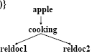

用户描述：一个类别集合，每个类别对应一个带权重的词的集合
自动获取用户搜索历史。
Pdf 31-40页
181用户信息（7）
基于用户信息的分类管理（续）
• 一般信息：与用户信息结构相同，除了由一个一般概念/标题层次组成（ODP的前三个排列）。
• 对于一个新的用户查询q，用户信息和一般信息通常来查找排列最前的类。设C为一个类别，C^{u}和C^{g}分别对应C的用户信息和一般信息。（C^{u}可以为空）
• 那么用户查询条件在评估前通过排列靠前的类别项来扩大。
182文本筛选
• 用户信息在文本筛选中被广泛应用：寻找与用户信息相关度一样的文档并发送给用户。
• 基于文档筛选也称作基于内容的推荐。
183合作筛选
• 针对不同的用户的用户信息互相结合形成一个巨大的信息源，可以用来帮助提高检索。
• 假定用户提交的用户信息包含查询并确定了关联文档。然后通过信息源可以得出一下信息：
——提交什么查询和有多少用户。
——对于每个查询，什么样的文档被确定为相关文档，每个这样的文档有多少用户识别它的相关度。
这样的信息源支持合作筛选。
184合作筛选（2）
合作筛选：
出处（米勒96年）：
合作筛选系统利用人们看到一条信息的反应和评价，看过这条信息的人预测对于那些没有看到的人具有何等的价值。
• 合作筛选系统经常推荐文档给用户（或一个查询请求），这些相似的用户喜欢发现有用的东西。（例如，具有相关信息的用户）（用于相关度查询）
185合作筛选（3）
主要部分：
• 推荐集合：在检索文档中记录用户的行为。
• 推荐集合体：把多个推荐结合成一个有用的标准。
• 推荐用法：使用推荐的标准来给用户推荐文档。
一些有趣的问题：
• 什么样的推荐是有用的？
• 推荐集合体如何来做？
• 如何把推荐和其他有用的标准结合？
186合作筛选（4）
系统例子：
PHOAKS（知无不言，言无不尽）
• 对于推荐的URL
• 把每一个消息中提到的URL作为推荐。
——不算URL的头文件和引用部分。
——不使用太多的规定到消息组。
——不计算通告和广告中的URL
• 推荐集合体：计算每个URL中不同推荐人的数量。
• 推荐基于不同的推荐人的数量。
187合作筛选（5）
系统例子：
Fab (http://fab.stanford.edu)
• 结合基于内容的建议和合作的建议。
——保留每一种方法的优点而避免每一种方法的缺点。
• 用户必须明确的把每一个推荐文档分为7个等级。
• 这个等级是用来更新用户的信息，排列更高的文档并推荐具有相关度的信息给用户。
188合作筛选（6）
系统例子：
DirectHit (www.directhit.com) （由Teoma得到 (www.teoma.com))
• 作者控制的搜索引擎对编辑控制目录。
• DirectHit针对实现常规搜索引擎的广度，这种搜索引擎具有通过用户控制方法的编辑控制目录的准确性。
• DirectHit使用用户浏览文档的时间和其他行为的信息来确定有用的文档的点击数，并使用合作筛选，来帮助寻找新的查询文档。
189Web数据库的检索途径
目前搜索引擎低效率的另一个原因：
• 关键字-对于更准确地表示用户信息来说查询语言过于简单。
在很大的程度上，更是没有利用现有的信息来指定用户查询：
• 元数据/结构化数据：网址，网页大小，新旧程度，标题，文件类型，...
• 链接结构
190概述标题
介绍三种方法，即利用指定查询来搜索网页类似于SQL的查询语言。
• 所有的查询语言支持使用更多的信息来表达信息需求。
• 所有的方法都是基于一个关系/列表设置的网站。
三种方法：
W3QL
WebSQL
WebSSQL
191概述标题
三种方法的主要特点：
• W3QL：没有数据库模式，利用现有的搜索引擎索引，注重结合的UNIX命令。
• WebSQL：具有高水平的数据库模式，利用现有的搜索引擎索引，注重形式主义和本地网页和全局网页的区别。
• WebSSQL：具有高水平的数据库模式，使用它自己的索引强调相似度为基础的综合网页和图像检索。
192 W3QL（1）
例1：查找其标题包含“A. Einstein”，并保存到一个目录中检索结果的文件。
select cp n2/* result
from n1.l1.n2
where n1 in ImportantIndexes.url;
fill n1.form as in ImportantIndexes.fil
with keyword = “A. Einstein”;
sqlcond (n2.type = html) and
(n2.title contains “A. Einstein”)
193 W3QL（2）
解释：
Select语句处理检索结果。
例如：复制检索页到结果目录。
From语句指定超文本（链接）模式。
例如：n1.l1.n2:从节点n1，沿着链路1l到节点n2
Where语句链接现有的搜索引擎索引。
例如：用“A. Einstein”来查找搜索引擎
Sqlcond语句从结果页中指定满足本地条件。
例如：n2.type=html，n2.title包含“A. Einstein”
194 W3QL（3）
例2：支持自动更新的检索信息
select continuously sqlprint n2.url
from n1.l1.n2
where n1 in ImportantIndexes.url;
fill n1.form as in ImportantIndexes.fil
with keyword = “A. Einstein”;
run learnformat if n1.form unknown in
ImportantIndexes.fil;
sqlcond (n2.type = html) and
(n2.title contains “A. Einstein”)
evaluated every week;
195 W3QL（4）
模式图G（V，E）：
在两个节点间最多有一个边
一个节点最多有一个自循环
举例：
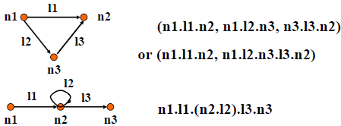
196 W3QL（5）
模式匹配：web上如果有一个映射F使得一个子图G’（V’，E’）和G(V, E)相匹配
如果v ∈ V没有自循环：F(v) = {v’}， v’∈V’
如果v ∈ V有自循环：F(v) = {v1’, …, vn’}那么vi’ ∈ V’并且 (vi’, vi+1’) ∈ E’
对于所有的u，v ∈ V, if u ≠ v,那么F(u) ∩ F(v) = φ
197 W3QL（6）
举例：n1.l1.(n2.l2).l3.n3，符合以下条件：
(1) n1’.l1’.n2’.l3’.n3’
(2) n1’.l1’.ni’.li’.nj’.l3’.n3’
(3) n1’.l1’.ni’.li’.nj’.lk’.nk’.l3’.n3’
F(n1) = {n1’}
F(n2) = {ni’, nj’, nk’}
F(n3) = {n3’}
F(l1) = {l1’}
F(l2) = {li’, lk’}
F(l3) = {l3’}
198 WebSQL (1)
代表web的2个虚拟列表：
1、文档(url, title, text, type, length, modif)
类型：html, text, …
长度：页面字节的大小
变更：最后修改的日期页
2、锚（源，指定链接地址，列表）
锚中的每个记录代表一个由文档D1链接到文档D2。
源：文档d1的url
指定链接地址：文档d2的url
列表：锚文本相关的d2的url
199 WebSQL (2)
样本查询用到文档和锚
举例：查找所有包含“超文本”的html文件。
select d.url
from Document d such that d mentions “hypertext”
where d.type = “html”
评价：
——评价from语句用现有的常规搜索引擎（如altavista）。
——评价本地其他查询。
200 WebSQL (3)
举例：从包含“JAVA”的文档中找到所有程序的链接。
select a.label, a.href
from Document d such that d mentions “Java”,
Anchor a such that a.base = d
where a.label contains “applet”
“mentions”是用的from语句
“contains”用的是where语句
201 WebSQL (4)
WebSQL中的链接符号：
=：空链接
+>：内部链接（在同一页中指示一个位置）
->：本地链接（指示在相同的服务器中的另一个页面）
=>：全局链接（在不同的服务器中指示一个页面）
链接路径一般表达式可以形成关联，交替（|）和重复（*）操作。
202 WebSQL (5)
查询用到链接路径的一般表达式：
举例：从包含“computer science”的页面中找到所有包含“database”并且可以获得零个或多个本地链接的页面。
select c.url
from Document d such that d mentions “computer
science”,
Document c such that d = | –>* c
where c contains “database”
203 WebSQL (6)
举例：找到所有满足以下条件的网页：其标题包含“database”，和CS Dept主页同一个服务器（http://www.cs.binghamton.edu），并且出口不少于2个本地链接。
select d.url
from Document d such that
http://www.cs.binghamton.edu = | –> | –> –> d
where d.title contains “database”
204 WebSQL (7)
查询成本分析是WebSQL的重要课题
·WebSQL不会有它自己的网页索引，当评估一个查询时往往需要将网页放到本地服务器。
·成本分析，可以帮助用户意识到其查询的成本，并提交成本意识查询。
·成本分析还能帮助改进WebSQL优化查询技术。
205WebSQL（8）
WebSQL采用简单的成本模式。
·控制成本是通信的成本（网络传输数据的成本）并且忽略本地处理的成本。
·该成本模式是，在约束需要提取的远程文档的数量基础上，进行合理的分析。
·从一个远程服务器获取文档的成本，被假定为一个有限的常量（在实践中它是一个文档大小和其他网络相关因素的函数）。
206 WebSQL（9）
举例：假设WebSQL服务器和www.cs.binghamton.edu是一个服务器。
1、select d.url from Document d such that
http://www.cs.binghamton.edu –>* d
没有造成任何损耗或有O（l）的损耗
2、select d.url from Document d such that
http://www.cs.binghamton.edu => d
造成损耗O（k），这里k是www.cs.binghamton.edu 中远程URL的数量。
·k既可以被存储，也可以被估计
207 WebSQL（10）
举例（续）：
3、select d.url from Document d such that
http://www.cs.binghamton.edu => –>* d
造成损耗O(k∗s)，这里k是www.cs.binghamton.edu 中远程URL的数量，s是单个服务器中文档返回的数量。
4、select d.url from Document d such that
http://www.cs.binghamton.edu (=>| –>)* d
造成损耗O（n），n是整个web中页面的数量
208 WebSQL（11）
一般来说，一个单链路路径表达式的损耗：
1、如果表达式不包含=>，那么损耗是O（l）
2、如果表达式包含=>且与*联立，那么损耗是有限的用O（n）表示，n是整个web中页面的数量。
3、如果表达式是→^{r1}⇒→^{r2}⇒…→^{rm}，那么损耗是有限的（用符号表示r=1+max（r₁…r_{m}））
209 WebSQL（12）
整个查询成本的复杂性分析：
1、一个查询可能包含多个链接路径表达式，这可能是相互依存的。
2、链路路径表达式可能是隐含给出。
举例：
select d2.url
from Document d1 such that d1 mentions “vldb”,
Document d2 such that d1 −> d2
·在搜索引擎中，文档包含“vldb”不一定是本地的：意味着(−> | =>) −>
210 WebSQL（13）
举例：
select d2.url
from Document d1 such that d1 mentions “vldb”,
Anchor a such that a.base = d1,
Document d2 such that a.href −>* d2
·在搜索引擎中，文档包含“vldb”不一定是本地的
·对于一个给定锚记录a，a.href可能是内部，本地或远程和a.base相比较。
推出：(−> | =>) (+> | −> | =>) −>*
211WebSSQL（1）
描述web的三个列表：
网页(url, title, text, size, type, server_type,fetch_time, last_modified)
·text（文本）仅包含相应网页的ID文件
图(url, title, image, description, color, texture,size, type, server_type, fetch_time, last_modified)
·image（图）包含图的ID的文件
·description（描述）包含图的相关文本
·color（颜色）和texture（结构）包含相关特征数据
链路(url, child_url, label)
212 WebSSQL（2）
·这三个表构建成一个探测器，当文档被索引，而且存在一个关系型数据库。
·索引文件被创建的领域有text, description,title, color, texture，并且这些文件都存储在关系型数据库之外。
这种模式与WebSQL相似，除了：
——图也有描述
——列表是真实的
213 WebSSQL（3）
链接符号
·保留=和->，不要+>和=>
·通过介绍2个参数来丰富->：−>(n, q)
——n是沿着最短路径的最大链接数
举例：dl −>(3) d2意味着，d1到d2间最多有3条链路，d1沿着最少一条路径到达d2。
−>(3)等价于(= | −>)(= | −>)(= | −>)
——q是个量词（部分量词是some，全部量词是all）：表示some或者all目标/指向页满足条件。
214 WebSSQL（4）
举例：查找web页，标题包含“computer science”和web对象所有的url（web页或图）包含3条链路“binghamton.edu”。
select p.url
from Webpages p
where p.title contains “computer science”
and p −>(3, all) p1
such that (p1.url contains “binghamton.edu”)
215 WebSSQL（5）
相关度运算：一般句法：
target_object similar_to[(n, DomainList)] query_desc
·target_object可以是三个列表中的text, title, description, color,texture
·query_desc是查询常量像关键词目录和图像彩色柱状图。
·n是用于指定的目标对象，只有具有n的查询说明最大的相似度满足的条件。
·DomainList在进一步限定目标对象下详细描述url的范围。
216 WebSSQL（6）
举例：找到的所有网页的文本与“digital library”最相关的。
select p.url
from Webpages p
where p.text similar_to “digital library”
·当similar_to第一个参数不存在时，所有的目标对象与被满足条件的查询说明是完全相似的。
·如果页面发现有不同的相似度，那么最大相似度使用select语句。
217 WebSSQL（7）
举例：在SUNY Binghamton域或者SUNY Buffalo域中所有web页寻找与“digital library”相关度最大的。
select p.url
from Webpages p
where p.text similar_to(binghamton.edu,
buffalo.edu) “digital library”
·域是url中顶级部分，或者删除重要的字符串和相应的“.”
218 WebSSQL（8）
举例：在SUNY Binghamton域或者SUNY Buffalo域中所有web页寻找与“digital library”相关度不超过5的。
select p.url
from Webpages p
where p.text similar_to(5, binghamton.edu,
buffalo.edu) “digital library”
·similar_to的两个参数可单独或一起使用。
219 WebSSQL（9）
图像检索举例：
select i.url
from Images i
where i.color similar_to(binghamton.edu) bulogo.gif
select i.url
from Images i
where i.color similar_to(5) (red 0.5, yellow 0.3)
select i.url
from Images i
where i.texture similar_to(binghamton.edu) beach.gif
220 WebSSQL（10）
举例：一个查询可能有多个条件。
select p.url
from Webpages p
where p.text similar_to “web query language”
and p.last_modified > May-01-99
·相关度在0和1之间。
·对于非相似性条件，如果对象满足条件，该对象相关度为1，否则相关度为0。
·Where语句被假定为分离标准型（例如：（A和B）或（C和D））
221 WebSSQL（11）
结合相关度的规则：假定Where语句有n个结合条件{C1, …, Cn}并且条件Ci包含Ki个条件{Ci1, …, Ciki},1≤i ≤n。如果一个web对象o由条件Cij获得相似值Sij，那么o的结合相关度定义为：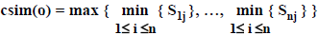
·用最小值结合and，最大值结合or
222 WebSSQL（12）
举例：在SUNY Binghamton域中寻找最大相关度是5的“computer science”,标题包含“department”，并且每个web页有子页面，页面中的文本与“digital library”相关
select p.url from Webpages p
where p.text similar_to(5, binghamton.edu)
“computer science”
and p.title contains “department”
and p −>(some) p1 such that (p1.text
similar_to “digital library”)
223 WebSSQL（13）
处理条件的规则：把查询看做“p −>(n, x) p^{c} such that (condition-on-p^{c})”的依据，这里x是some，all或者不存在。假定页面p有m个后代满足“p −>(n, x) p^{c}”，并且这些后代是p1^{c}, …, pm^{c}。如果p^{c}由条件pi^{c}, 1≤i≤m,获得相关度值Si，那么分给p的相关度是
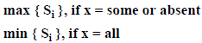
224 WebSSQL（14）
查询q的查询处理算法的要点：
步骤1：分解q，使得每个子查询的一个数据类型为子查询（相关的，文本，图）
步骤2：评估每个特定顺序的子查询
——真正的SQL子查询是由DB系统处理。
——相似的文本子查询通过文本检索方法处理。
——图像字查询基于图像加工技术。
225 WebSSQL（15）
查询q的查询处理算法的要点（续）：
步骤3：收集所有子查询的返回结果
——遵循结合律和分配律
226搜索引擎的评价（1）
·原则上，搜索引擎可以使用反馈和精确评价
·在实践中，反馈是很难获得，因为它是很难知道查询相关的网页数量。
下面的措施常常被用来评价搜索引擎(Hawking et al. Measuring Search Engine Quality. Information Retrieval journal, 4(1), 2001):
·精确n个文档检索（P@n）
·MRR1意思是平均排名倒数第一的有关文档。
·TSAP – TREC-平均精度类型为n：平均值P@n考虑有关文档的位置。
227搜索引擎的评价（2）
搜索引擎的大小评价：估计N个网站是由搜索引擎索引的网页。
·一个简单的抽样方法
——确定几个不相关的条件（ti，tj）
——为每一对（ti，tj）向搜索引擎提交查询条件，并获得点击数。让ni和nj分别为ti和tj的点击数。
——把ti和tj共同作为查询提交，获得包含ti和tj的点击数，让这个数为K
——假定ti和tj不相关，有N = ni*nj / K
求每对的平均数
问题：（1）ti和tj不相关；（2）取词要随意；（3）ti和tj共同作为查询条件时，不能被一些搜索引擎支持。
228搜索引擎的评价（3）
搜索引擎的大小评价：
提高样本的随机性和处理“ti和tj”的问题
——捕获-重新捕获(Liu, Yu, Meng, CIKM, 2001):
随机提交查询，在样本集中随机选择结果页面的ID。
——采样-重新采样(Luo&Callan, SIGIR 2003):（1）从搜索引擎中收集具有代表性的真正页面的样本S;（2）从S中随机选择一个条件t，并提交到搜索引擎中，并让n1点击数；（3）评价N =n1*|S| / df(t, S)，这里df(t, S)是S中t的df。
229关于搜索引擎查找更多信息
·大部分会议和期刊，像出版IR（一种期刊）的也发表搜索引擎相关的文章。
·一些介绍搜索引擎的网站
– www.searchenginewatch.com
– www.searchengineguide.com
– 搜索引擎年会http://www.infonortics.com/searchengines/
230主题三：元搜索引擎技术
一些言论：
·通用搜索引擎不能扩展为整个网络（无限增长）
——索引数据库的更新无法跟上变化。
·每个搜索引擎的覆盖范围有限制的
——由于缺乏相关链接Web的很大一部分不能联络（bowtie理论）
——许多特殊的搜索引擎都无法通过网络机器人（深网）
——机器人排除在外
231元搜索引擎技术
一个深层网web搜索引擎：
PubMed搜索引擎：http://www.ncbi.nlm.nih.gov/PubMed/
·提交查询“lung cancer”给PubMed，返回99,843个结果
·提交“lung cancer site:www.ncbi.nlm.nih.gov” 给Google，返回30,800个结果
·结论：在PubMed中的大部分文档不能在Google中检索
测试在2004年2月18日进行
232元搜索引擎技术
一些言论（续）：
·在通用搜索引擎检索效果可能比专用特殊用途的搜索引擎低。
——前者可能有多元化的，低质量，低维护文档收集。
——后者有可能集中，高品质，并保持良好的文档收集。
233元搜索引擎技术
一些言论（续）：
·网站文档，用户经常需要在多个搜索引擎中存储。
——非常不方便找到这些网页文件。
一个元搜索引擎是一个系统，提供统一访问多个搜索引擎。
•它可以结合多种搜索引擎的覆盖范围。
•它提供了一个可行的和有效的解决方案，以达到深层网络的大部分。
234元搜索引擎解决方案
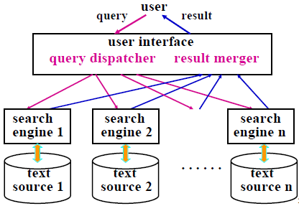
235一些言论
当n足够小（小于10），我们有能力发送每个用户查询到所有本地搜索引擎。
当n够大（设想n为数千），那么
•给定查询大部分来源是没有用的
•发送查询给无用的来源
- 损耗不必要的网络流量
- 浪费查询当地资源评价
- 提高合并结果的成本
在两种情况下，应始终尽量避免从任何搜索引擎检索太多无用的文档。
236一个更高效的元搜索引擎
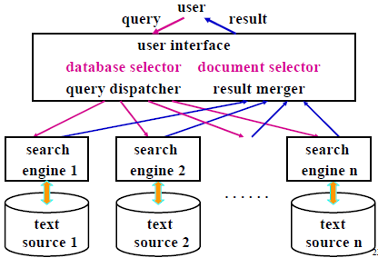
237总结这个话题
介绍/讨论建立一个有效和高效的元搜索引擎技术。
•功效：好于（或优于）单一集中搜索引擎。
•效率：每个查询可以迅速进行评估。
分主题：
1、元搜索引擎简介
2、数据库/搜索引擎的选择
3、文档的选择
4、结果合并
5、元搜索引擎自动构建
238介绍元搜索引擎（1）
如何建立一个简单的元搜索引擎？
1、确定搜索引擎（即他们的url）将在元搜索引擎使用。
2、为每个搜索引擎的设计连接方案。
——识别服务器的名称在form标签中的action属性。
——识别HTTP请求算法（GET或POST）
——识别查询特征（内部名称的文本输入控件）
这个方案可以发送查询和接收结果，到/从服务器编程。
239介绍元搜索引擎（2）
如何建立一个简单的元搜索引擎？（续）
3、创建一个元搜索引擎的用户界面。
4、为每个搜索引擎写查询方案。
- 不同的搜索引擎可能有不同的查询方式和查询参数。
- 映射（内部）查询名称。
- 如果一个搜索引擎只支持布尔查询，那么需要映射矢量查询到布尔查询。
240介绍元搜索引擎（3）
如何建立一个简单的元搜索引擎？（续）
5、为每个搜索引擎写结果提取方案。
- 从返回的结果页中，查明的原因是：记录开始和如何记录是不相关的。
- 也有可能需要提取“下一个页面的链接”。
6、写结果合并方案。
- 元搜索引擎中确定如何给用户显示结果。

